2014年度中国商品混凝土企业综合十强评选邀请函
尊敬的中国中材股份有限公司：
自2004年始，本网隆重推出一年一度的“中国商品混凝土企业十强”评选活动，多年来，评选结果已得到了业内的广泛认可，目前，评选结果已经成为混凝土行业内企业上市的重要依据。2014年已悄然远去，我国商品混凝土行业仍旧处于高速发展时期，在这辞旧迎新之际，本网再次推出“2014年度 “中国商品混凝土企业十强”评选活动，目的在于肯定业内优秀企业为行业发展所作出的努力和贡献，进一步扩大中国混凝土品牌企业知名度，同时提升混凝土行业整体影响力。希望贵单位积极配合，提供参与此次评选活动所需的资料，评选结果将于近期在中国混凝土网上进行公布。
评选所需资料：所需数据可整理成参考下表：

搅拌站名称 | 销量(万方) | 销售额  (亿元) | 搅拌机  数（台） | 泵车数量（台） | 搅拌车  数量（台） | 员工人数
总计____________个分站
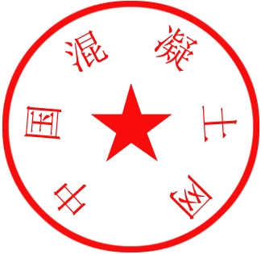
注：搅拌机请按照方量分类填写2方机_____台、3方机____台、4方机_____台等等
您可将上述数据填好后，传真021--65983162，非常感谢！。
服务电话：021—65983162 吴晗
恭祝商祺

中国混凝土网编辑部
2015年3月3日

